MÔN TOÁN – LỚP 4 – TUẦN 20
Bài 58. TÍNH CHẤT CƠ BẢN CỦA PHÂN SỐ (2 tiết)
(Tiết 99)
Thời gian thực hiện: ……………………….

I. YÊU CẦU CẦN ĐẠT
Học xong bài này, HS đạt các yêu cầu sau:
- Bước đầu nhận biết tính chất cơ bản của phân số.
- Phát triển các năng lực: NL tư duy và lập luận toán học, NL mô hình hóa toán học, NL giao tiếp và giải quyết vấn đề toán học.
II. ĐỒ DÙNG DẠY HỌC
1. GV: Băng giấy, phiếu học tập.
2. HS: Băng giấy.
III. CÁC HOẠT ĐỘNG DẠY HỌC CHỦ YẾU
TIẾT 1

Hoạt động của giáo viên | Hoạt động của học sinh
A. Hoạt động khởi động  - GV yêu cầu HS đọc tình huống SGK, nói cho bạn về các phân số chỉ số phần đã tô màu của mỗi băng giấy; so sánh các phân số đã tô màu với nhau theo nhóm 2.  + Quan sát vào số phần ở hai băng giấy, em có nhận xét gì về phân số chỉ số số phần đã tô màu ở 2 băng giấy?  - GV nhận xét, khen ngợi HS.  - GV dẫn dắt HS vào bài học: Bài 58: Tính chất cơ bản của phân số (tiết 1)  B. Hoạt động khám phá kiến thức  - GV tổ chức cho HS làm việc theo nhóm 4  - Gọi HS chia sẻ ý kiến.  - GV nhận xét, khen ngợi HS.  + Nếu ta nhân cả tử số và mẫu số của một phân số với cùng một số tự nhiên khác 0 thì ta được một phân số như thế nào?  + Nếu ta chia cả tử số và mẫu số của một phân số với cùng một số tự nhiên khác 0 thì ta được một phân số như thế nào?  - GV chốt tính chất cơ bản của phân số:  - GV đưa thêm một số VD để HS vận dụng thực hành.  VD: So sánh phân số $\frac{3}{4}$và $\frac{\text{15}}{\text{20}}$  - GV lưu ý HS: Trong mỗi phân số, mẫu số là số tự nhiên khác 0.  C. Hoạt động luyện tập, thực hành.  Bài 1/16: Số?  - Gọi HS nêu yêu cầu.  - GV yêu cầu HS làm bài vảo vở.  - GV gọi HS trình bày bài làm.  - GV nhận xét, khen ngợi HS.  + Em vừa vận dụng kiến thức nào vào bài làm?  Bài 2/17: Số?  - Gọi HS nêu yêu cầu.  + Để có thể điền được số vào ô trống em làm thế nào?  - GV Tổ chức cho HS làm bài vào vở.  - Gọi HS chia sẻ trước lớp.  - GV nhận xét, chốt. Tuyên dương.  D. Hoạt động vận dụng  * Qua bài học hôm nay, em đã ôn tập những kiến thức gì?  + Để nắm chắc kiến thức đó, em nhắn bạn điều gì?  - Nhắc HS về nhà học bài, chuẩn bị bài sau. Bài 58: Tính chất cơ bản của phân số (tiết 2)  - Nhận xét tiết học. | - HS tham gia thảo luận nhóm theo HD của GV.  - HS thảo luận nhóm 2, nói cho bạn về các phân số chỉ số phần đã tô màu của mỗi băng giấy; so sánh các phân số đã to màu với nhau.  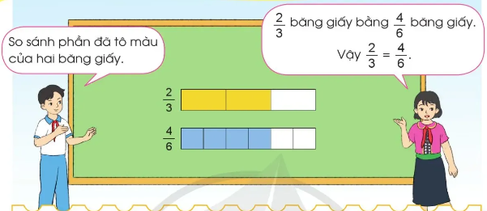  - Phân số $\frac{2}{3}$ bằng phân số $\frac{4}{6}$  - HS lắng nghe, ghi đầu bài.  - Nhóm 4: Thảo luận theo câu hỏi: Làm thế nào từ phân số $\frac{2}{3}$bằng phân số $\frac{4}{6}$? Và từ phân số $\frac{4}{6}$ có được phân số $\frac{2}{3}$?  - HS chia sẻ ý kiến.  + Từ phân số $\frac{2}{3}$ để có phân số $\frac{4}{6}$ ta lấy cả tử số và mẫu số của phân số $\frac{2}{3}$nhân với 2.  + Từ phân số $\frac{4}{6}$ để có được phân số $\frac{2}{3}$ ta lấy cả tử số và mẫu số của phân số $\frac{4}{6}$ chia cho 2.  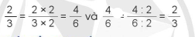  + Nếu ta nhân cả tử số và mẫu số của một phân số với cùng một số tự nhiên khác 0 thì ta được một phân số mới bằng phân số đã cho.  + Nếu ta chia cả tử số và mẫu số của một phân số với cùng một số tự nhiên khác 0 thì sau khi chia ta được một phân số bằng phân số đã cho.  - 2-3 HS đọc to, lớp nhẩm thuộc.  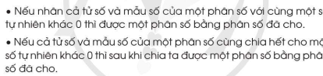  - HS vận dụng, làm ra nháp.  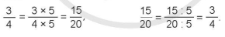  + Vậy $\frac{3}{4}$= $\frac{\text{15}}{\text{20}}$  - HS lắng nghe, ghi nhớ.  - 1HS đọc to yêu cầu bài, lớp đọc thầm.  - Cá nhân: Làm bài vào vở  - 1 HS lên bảng làm.  - Nhóm 2: Đổi chéo vở kiểm tra nhau.  - HS trình bày bài làm, lớp nhận xét, góp ý.  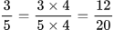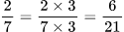  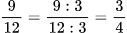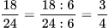  - Tính chất cơ bản của phân số.  - HS đọc to yêu cầu bài, lớp đọc thầm.  Số?  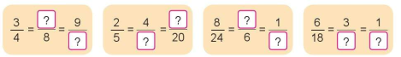  - Áp dụng tính chất cơ bản của phân số.  - Cá nhân: Làm bài vào vở  - 1 HS lên bảng làm.  - Nhóm 2: Trao đổi, thống nhất kết quả.  - HS chia sẻ bài làm, lớp nhận xét, góp ý.  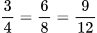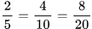  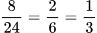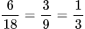  + HS hỏi bạn cách làm.  + Do $\frac{2}{5}$= $\frac{4}{?}$, tử số và mẫu số của phân số thứ hai đều bằng tử số và mẫu số của phân số thứ nhất nhân với 2 nên ta có:  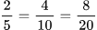  + HS giải thích tương tự với trường hợp còn lại.  - HS chia sẻ.  - HS chia sẻ.

IV. ĐIỀU CHỈNH SAU TIẾT DẠY
........................................................................................................................................................................................................................................................................................................
........................................................................................................................................................................................................................................................................................................
........................................................................................................................................................................................................................................................................................................

